11.11.2019г. на отделении «ОиПП» проведены классные часы
в группах Р1, 144К.
Тема классного часа: «Жизнь, творчество И.Талькова».

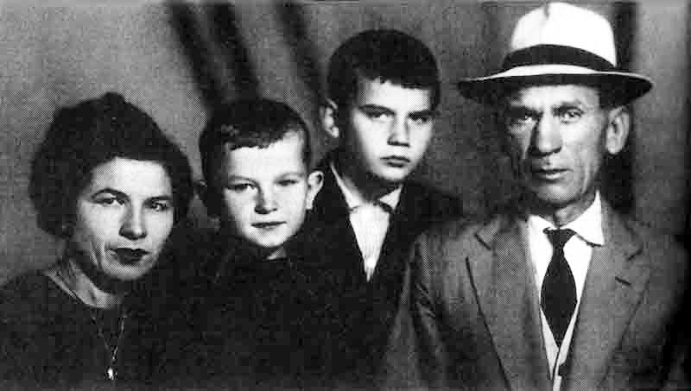
Родители Игоря, отец — Владимир Максимович Тальков, мать — Ольга Юльевна Талькова, были репрессированы и познакомились в местах заключения, где 14 апреля 1953 года у них родился сын Владимир Владимирович Тальков (старший брат Игоря).
После реабилитации семья была отправлена для дальнейшего проживания в город Щёкино с запретом на другое место жительства.
В школе Игорь был участником ансамбля «Гитаристы» и руководил хором. В старших классах Игорь Тальков играл на фортепиано и гитаре, а позже им самостоятельно были освоены бас-гитара, скрипка и барабаны. Известно, что любимым инструментом музыканта был саксофон, но играть на нём он не умел. Нотной грамоты Игорь не выучил, о чём жалел, но быстро воспринимал мелодии на слух и через несколько минут мог их воспроизвести.

Данное мероприятие проведено библиотекарем Коваленко Л.Н.

